**Formato de Informe de Seguimiento**

|  |  |
| --- | --- |
| Nombre del equipo: | EQUIPO 03   1. LUIS ALBERTO MOSCOSO HERRERA 2. LUIS CAMILO ROSERO 3. LUIS FERNANDO CORTES 4. LUIS ORLANDO MORENO CRUZ |
| Sprint No.: | Dos (02) |

1. Primera reunión (plan inicial del sprint) - lunes.

Pantallazo:

|  |
| --- |
|  |

Observaciones:

|  |
| --- |
| Se tomará nota durante el trascurso de la semana de las indicaciones que se den en clase para poder desarrollar lo requerido para este Sprint 2. |

1. Reunión diaria de seguimiento - jueves.

Pantallazo:

|  |
| --- |
|  |

Observaciones:

|  |
| --- |
| Se suben datos del proyecto según el avance que hemos realizado. Controladores, Modelos y Repositorios. |

1. Reunión diaria de seguimiento - viernes.

Pantallazo:

|  |
| --- |
|  |
| Observaciones:  Distribuimos las tablas y su respectiva subida a GitHub. |

Evidencias:

Tablero Jira

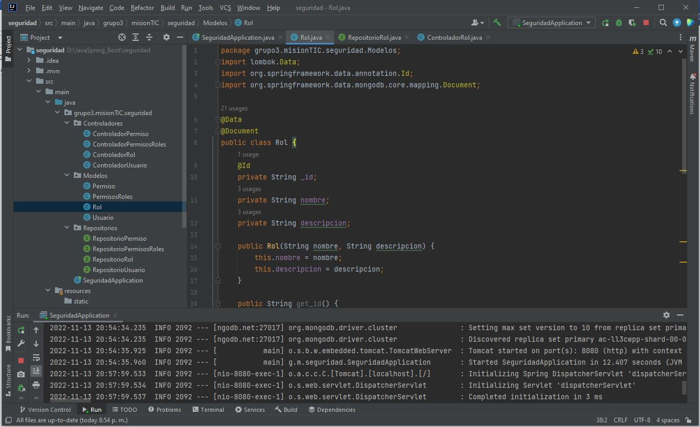

**PRUEBAS END-POINTS**

**Usuarios:**

**Post**

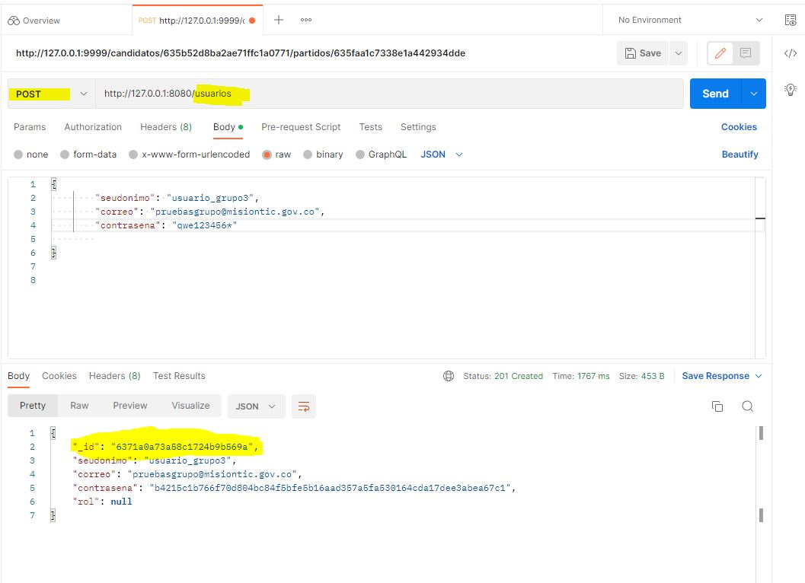

**Get**

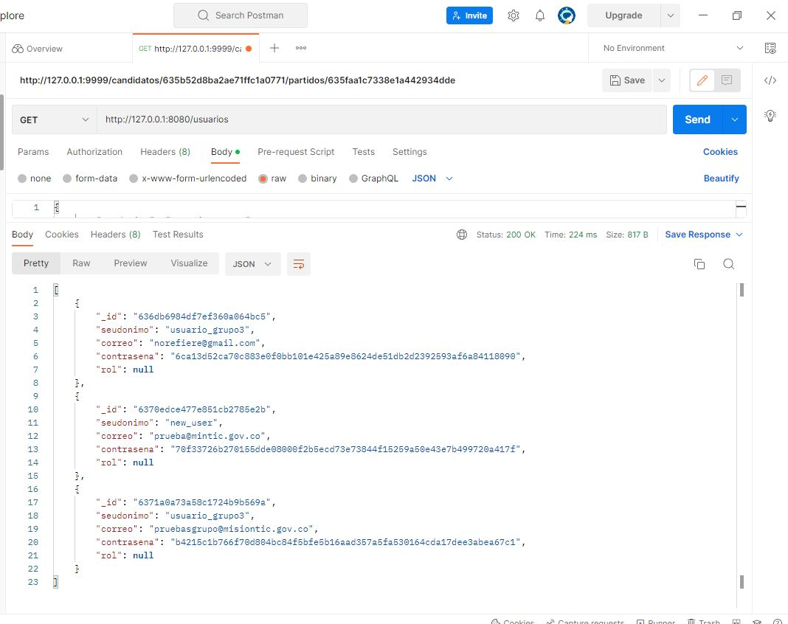

**Put**

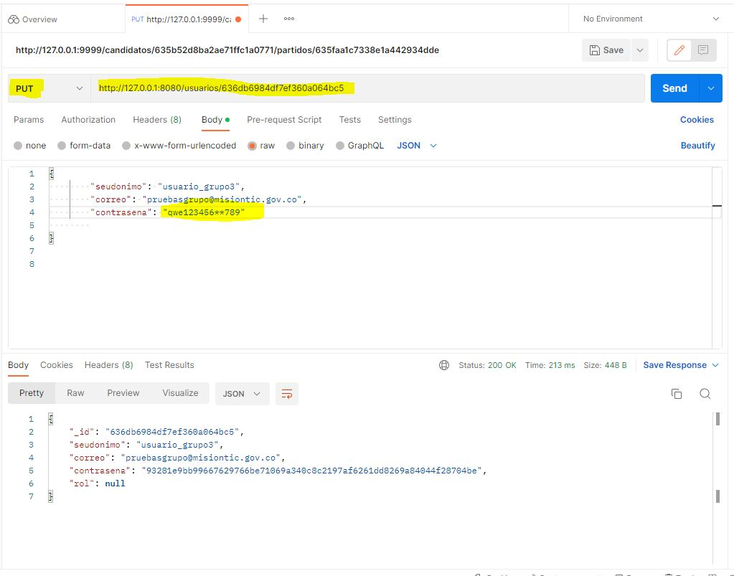

**Delete**

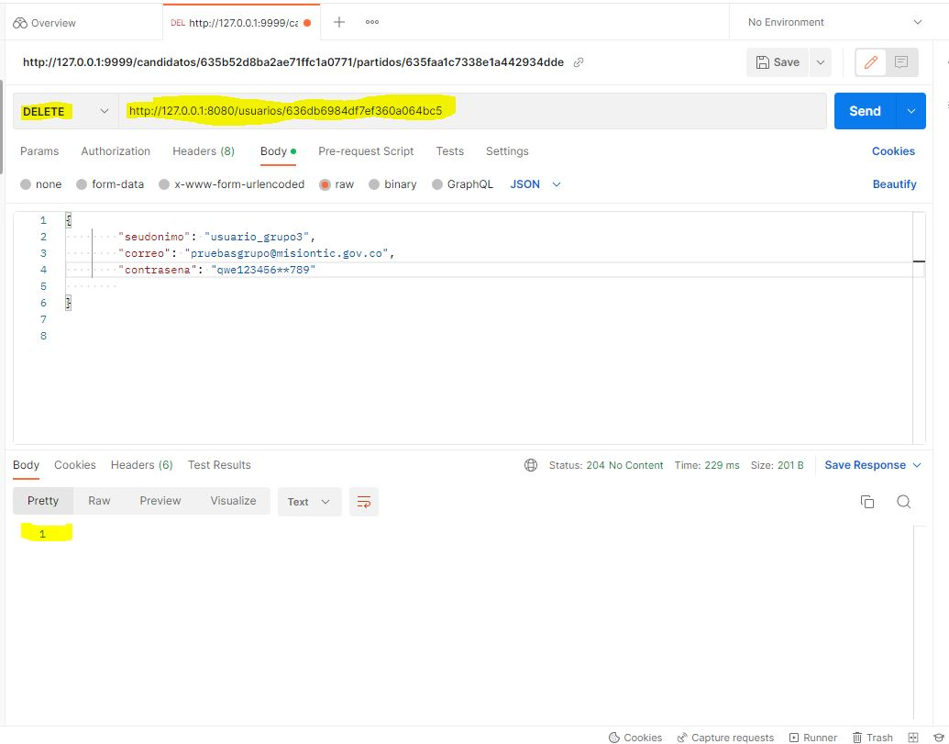

**Roles:**

**Post**

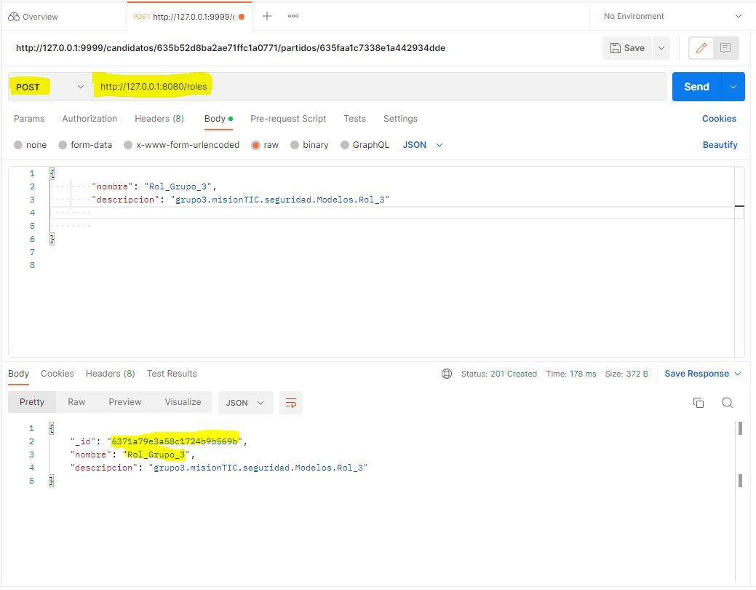

**Get**

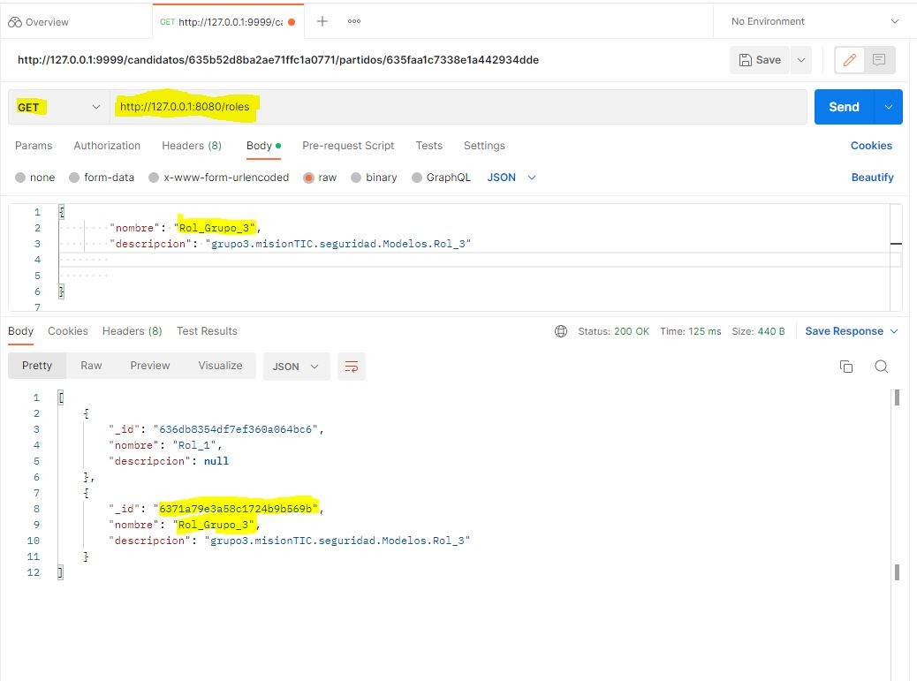

**Put**

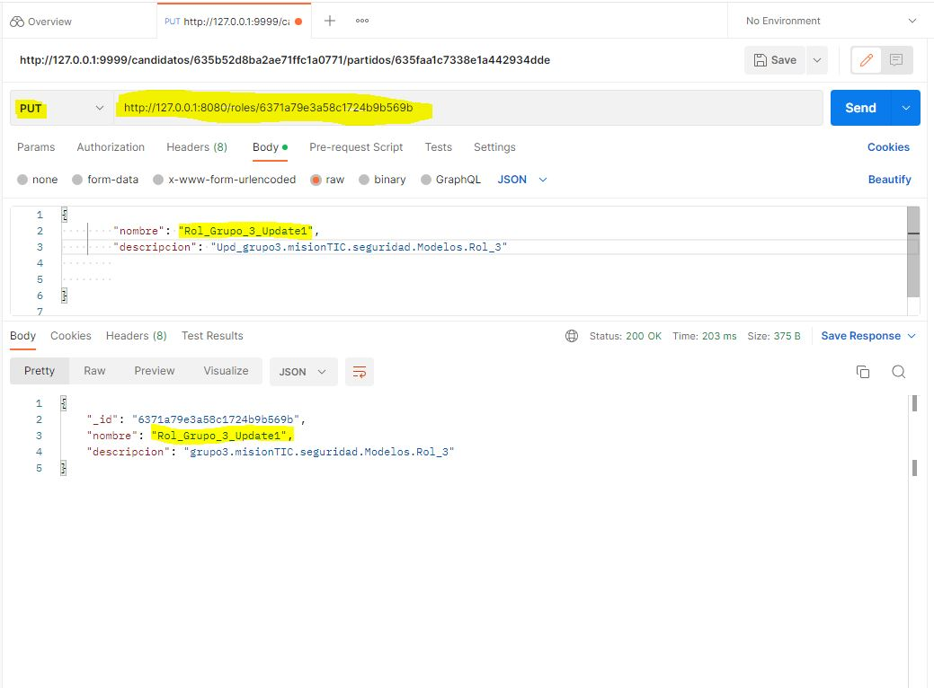

**Delete**

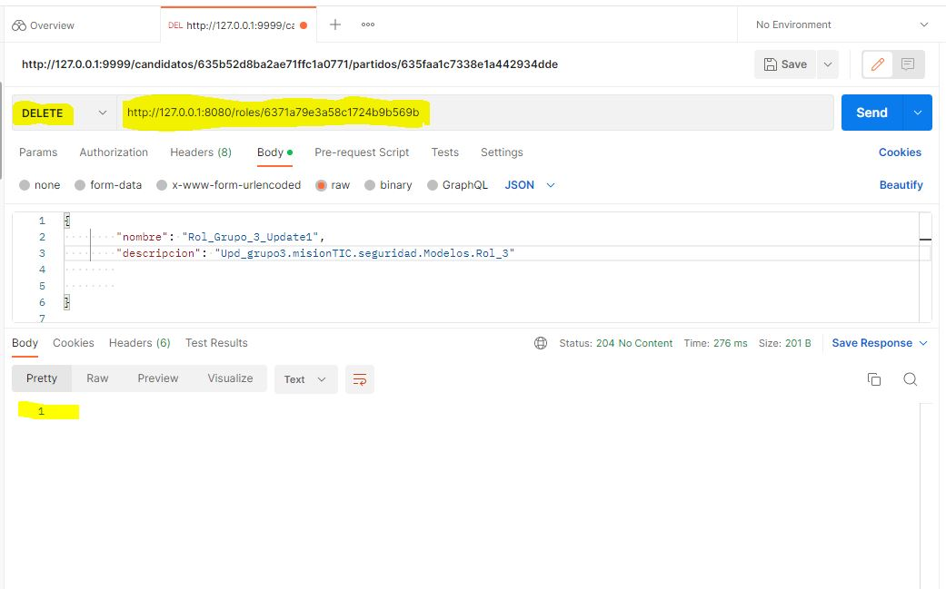

**Permisos:**

**Post**

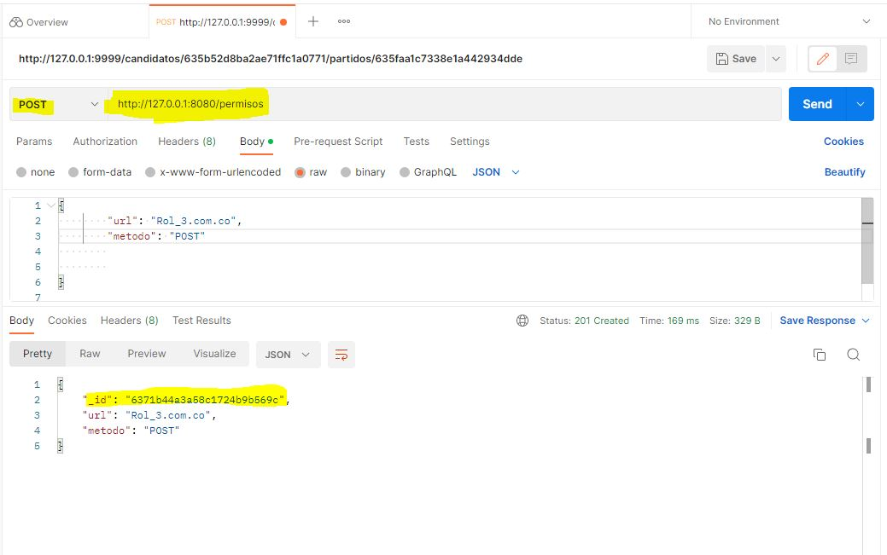

**Get**

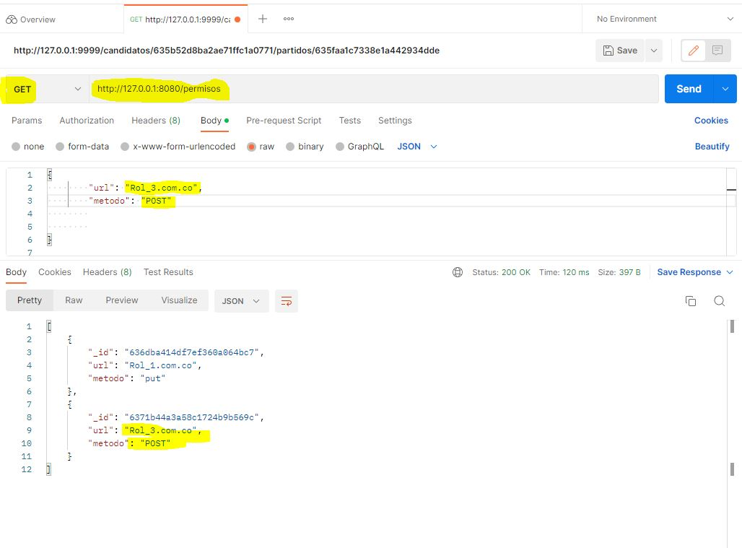

**Put**

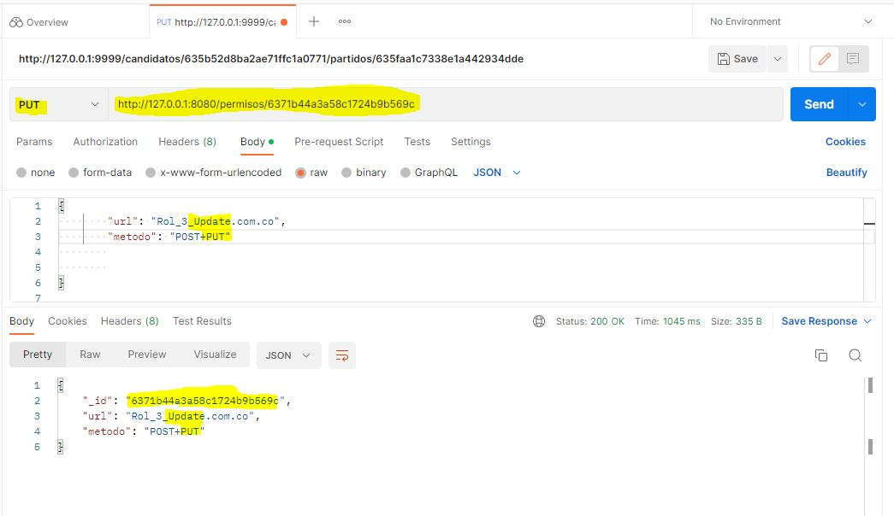

**Delete**

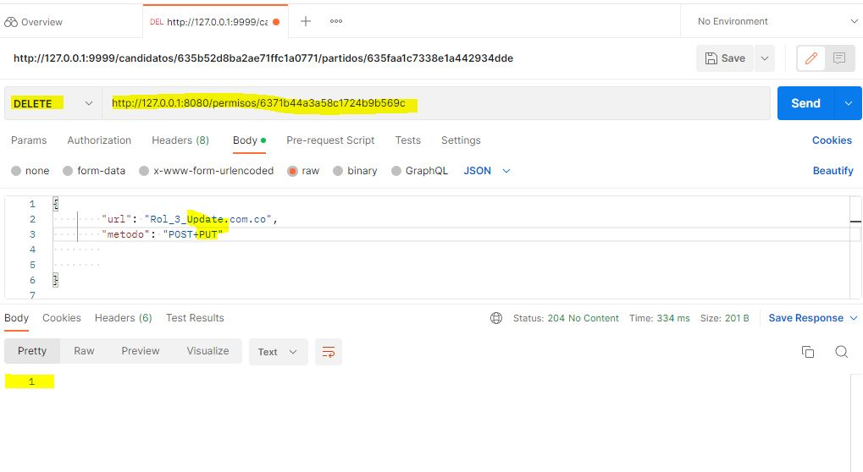

**Relación de Uno a Muchos**

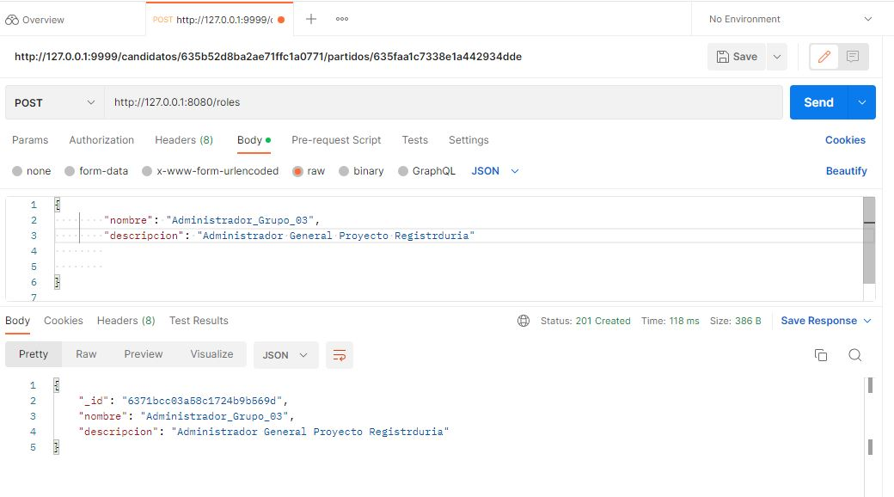

**Put**

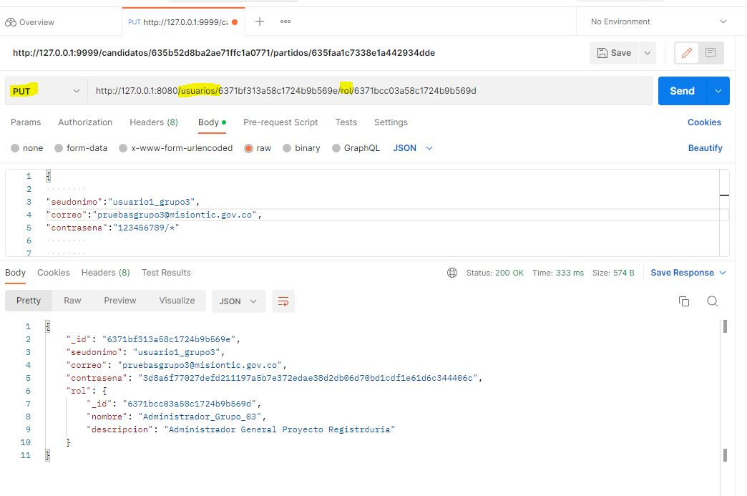

**Relación de Muchos A Muchos**

**Post**

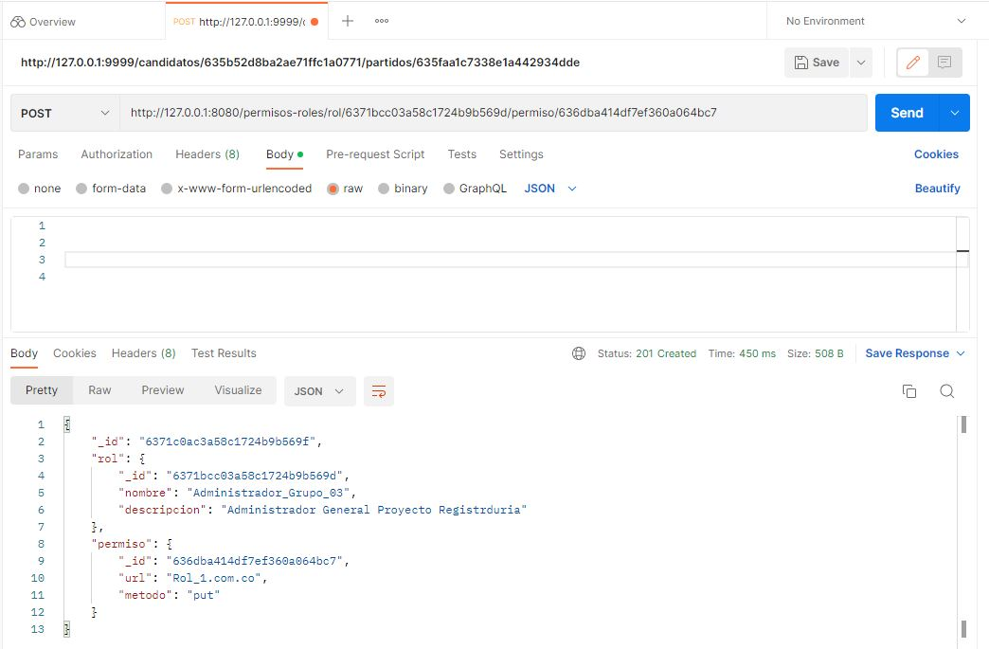

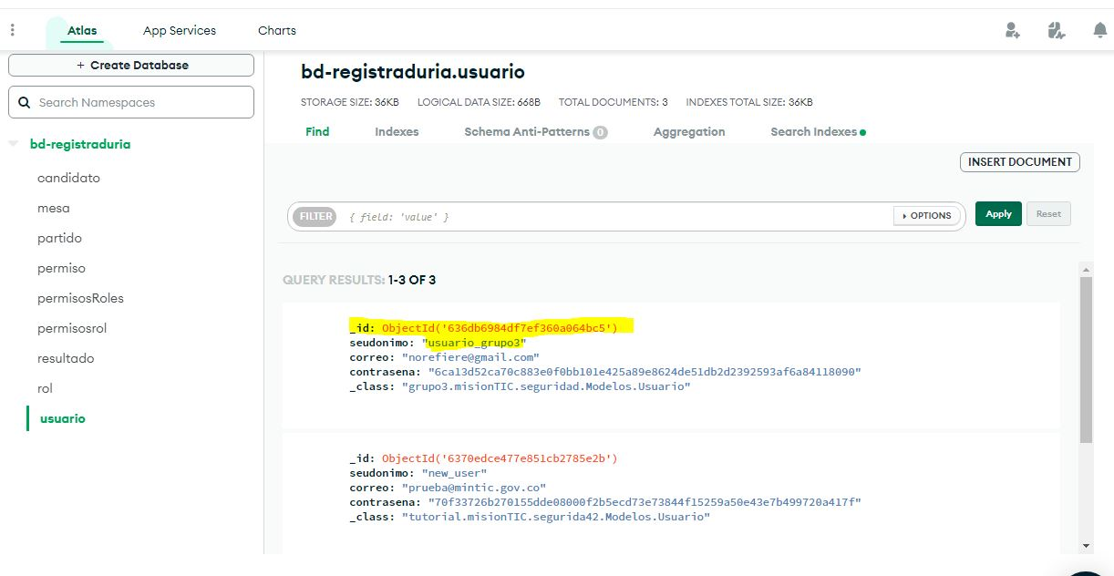

**PRUEBAS INFORMES**

1. **Relación Total de Votos con nombre de candidato y partido político ordenado descendentemente**

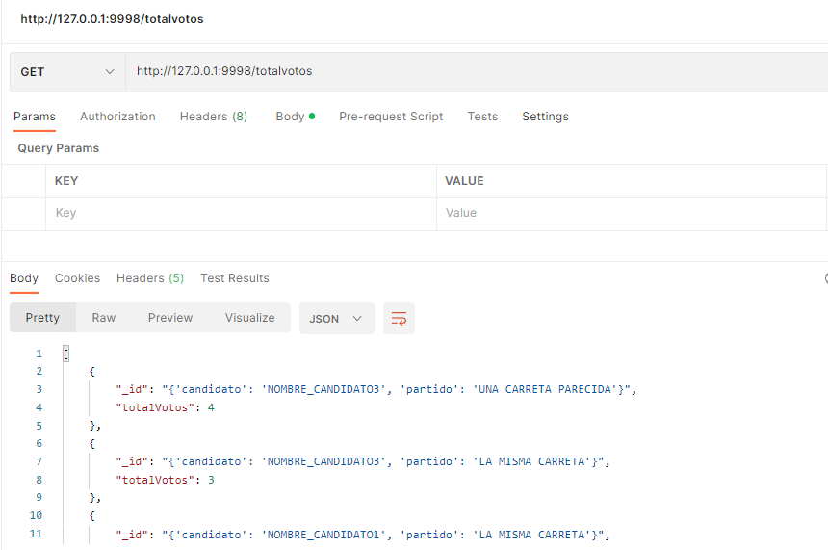

1. **Relación Total de Votos con nombre de candidato y partido político ordenado descendentemente por mesa**

1. **Total votos por Mesa ordenados ascendemente**

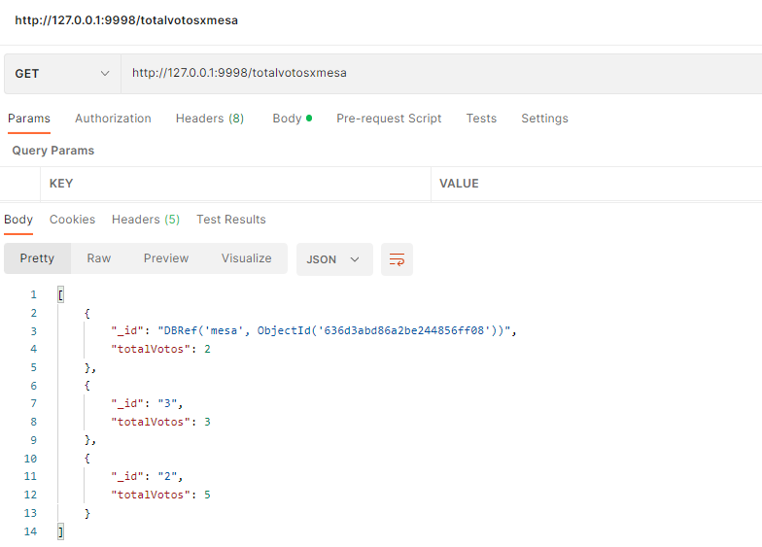

1. **Información de Partido Político ordenado descendentemente**

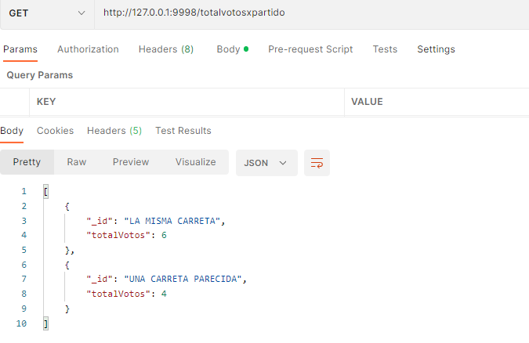

1. **Información de Partido Político por Mesa**

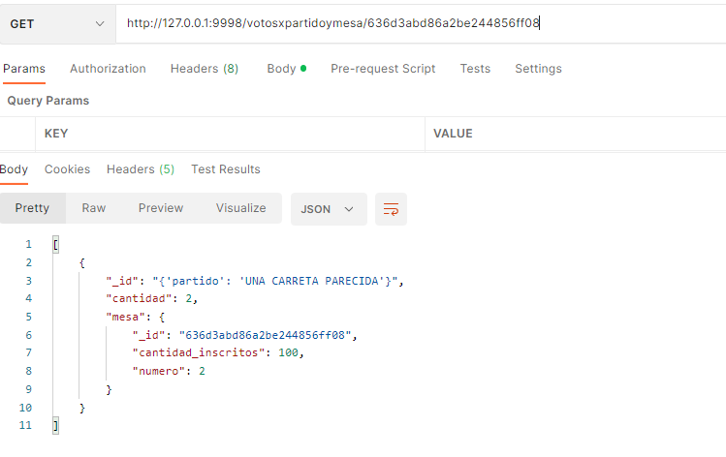

1. **Distribución porcentual por partido político**

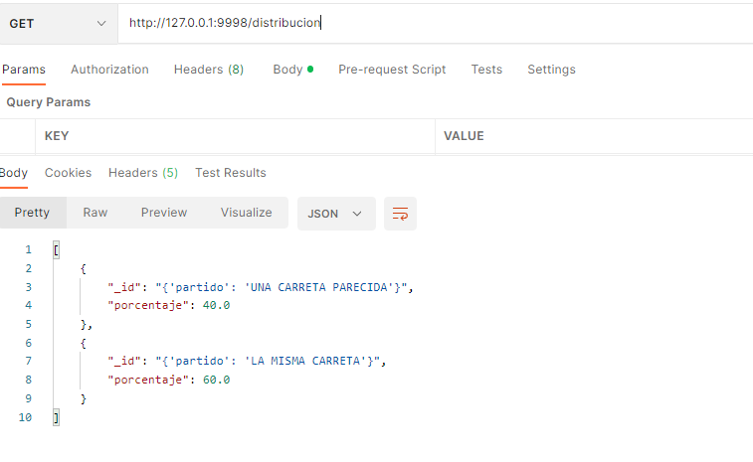

**Formato de Informe de Retrospectiva**

|  |  |
| --- | --- |
| Nombre del equipo: | EQUIPO 04   1. LUIS ALBERTO MOSCOSO HERRERA 2. LUIS CAMILO ROSERO 3. LUIS FERNANDO CORTES 4. LUIS ORLANDO MORENO CRUZ |
| Sprint No.: | Dos (02) |

1. Resumen de los aspectos positivos y negativos del sprint:

|  |
| --- |
| Positivos   * Conocer nuevas herramientas de trabajo * Fluidez y buenos conocimientos en el equipo de trabajo. * Investigación sobre el tema a trabajar.   Negativos:   * Poco tiempo para la elaboración del proyecto por la estructura del curso. |
|  |

1. Propuesta (o propuestas) de cambio seleccionada(s) para el siguiente sprint:

|  |
| --- |
| * Afianzar el trabajo en equipo. * Profundizar en los temas con fuentes externas. |